Version 1.0

28/04/2021



Målgruppsanalys

För webbyrån deliver inc.

Presenteras av: Jakob linnarsson

Deliver Inc.

Föreningsgatan 2, 553 21 Jönköping

# Målgruppsanalys

## Uppdrag och mål

Deliver är organiserat kring drömmen att göra internet till en vackrare plats och sedan hjälpa människor att använda våra hemsidor på bästa möjliga sätt.

Internet är fyllt med diverse hemsidor som tillsammans sammanställer hela världens tankar och idéer. Vi hjälper alla från den enstaka bloggaren till stora Silicon valley företag att uppnå deras mål.

## marknadsundersökning

För att undersöka målgruppen och marknaden skapades en enkät genom Google form. Enkäten var skapad på engelska för att få en så bred målgrupp som möjligt, då företaget är internationellt. Möjligheten att svara på svenska fanns fortfarande.

Dessa frågor punktas upp, med 25 individuella enkättagare:

1. What is your gender?
2. What is your age?
3. On a website, what theme do you prefer?
4. What type of font do you prefer?
5. If you were to own a website, what would you use it for?
6. Have you ever created or paid for a website to be made?
7. What is most important for you during the creation of a website?
8. How much would you be willing to pay for a custom website made by a professional web agency?
9. According to you, what's the most important aspect for a website?

### What is your gender?

Alternativ:

* Male
* Femal
* Prefer not to say
* Other:

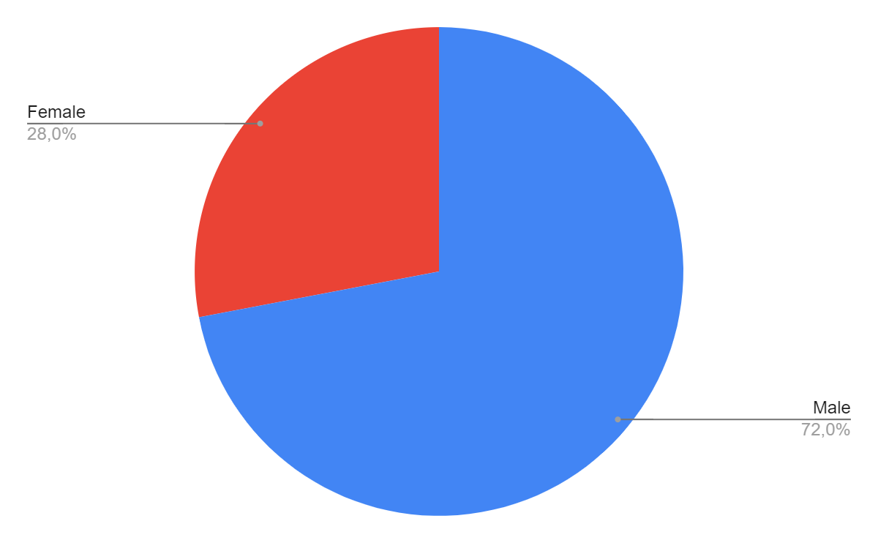

**Svar: 25**

Analys:

Majoriteten av svar kommer från män vilket vi får ta hänsyn för när vi drar slutsatser senare i undersökningen.

### What is your age?

Alternativ:

* I’m under 18
* 18-30
* 31-40
* 41-50
* 51-60
* 61+

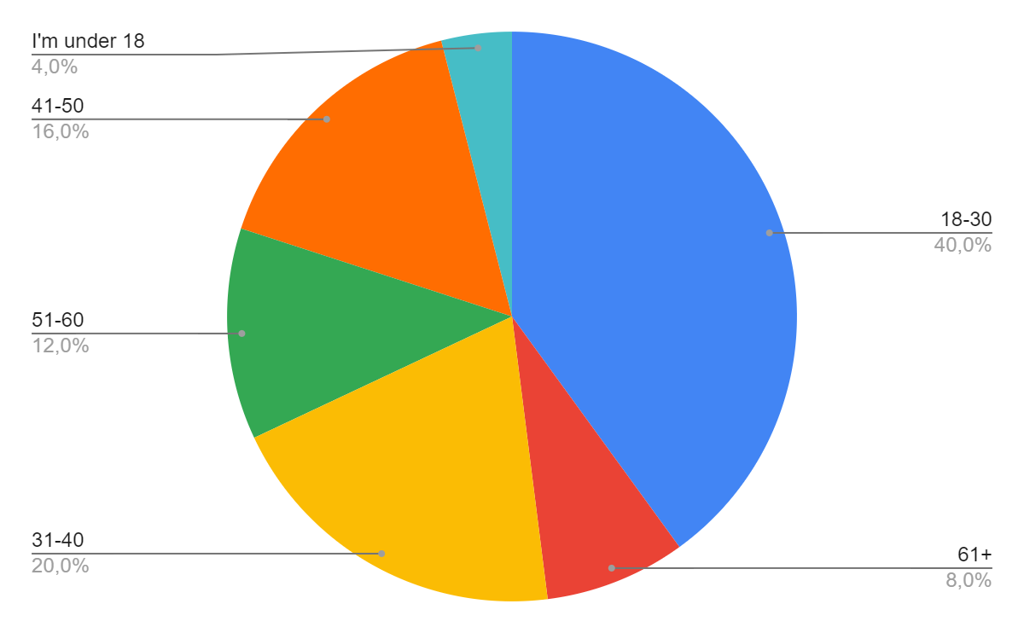

**Svar: 25**

Analys:

De flesta av enkättagarana är 18 till 30 år gamla men vi fick även en stor fördelning mellan åldersgrupperna vilket stärker vår undersökning.

### On a website, what do you prefer?

Alternativ:

* Professional and formal
* Creative and free-form

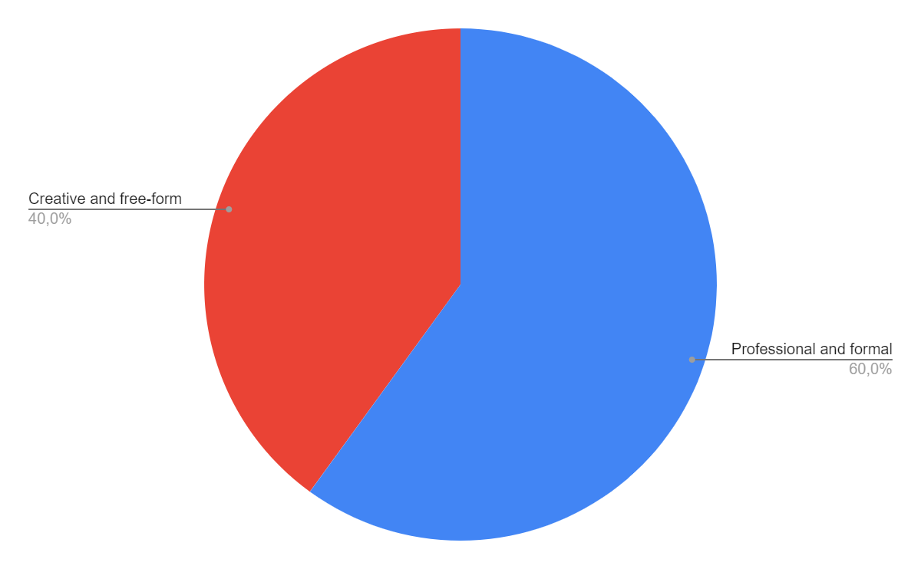

**Svar: 25**

Analys:

Den här frågan hjälper oss avgöra vilken stil hemsidan ska ha. Då fördelningen är ganska lik borde vi visa att vi kan skapa båda stilarna för kunderna, men grunden av vår egna hemsida borde vara formell och proffsig.

### what type of font do you prefer?

Alternativ:

* San serif
* Serif

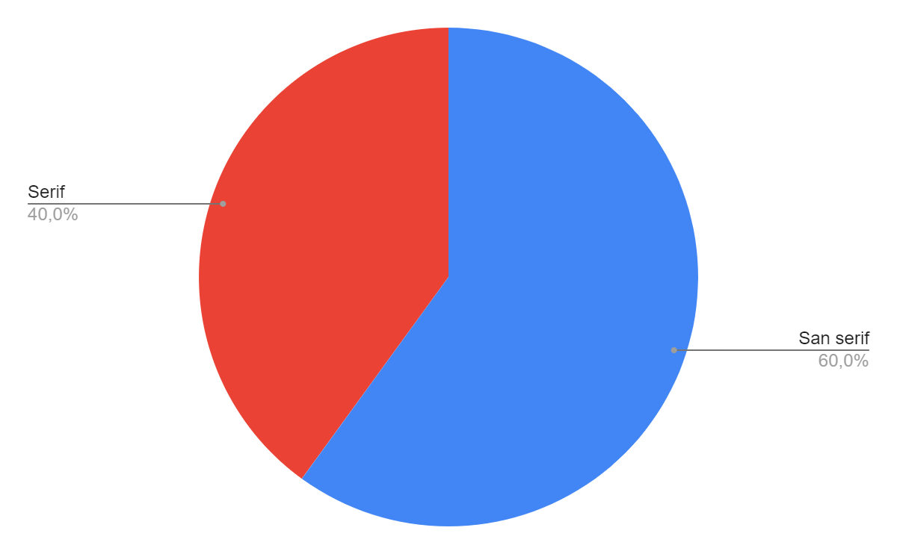

**Svar: 25**

Analys:

Med detta kan vi se vilken font vi borde fokusera och använda oss av mest. Då svaren är nästan jämlikt fördelade borde hemsidan använda sig av båda typerna. Det blir förmodligen bäst om vi använder oss av det klassiska formatet, med en serif font till rubriker och en sans serif font för brödtext.

### if you were to own a website, what would you use it for?

Alternativ:

* Blogging and/or Vlogging.
* To represent my buisness/company to gain and/or book costumers.
* An E-commerce website to sell goods.
* A personal website or resume.
* An informational website or news site.
* Other:

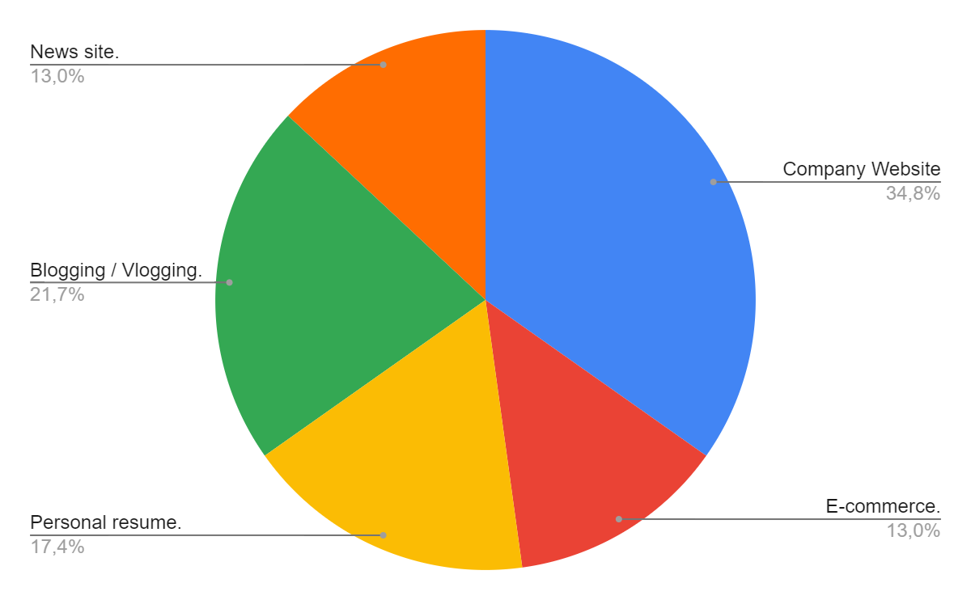

**Svar: 25**

Analys:

Med dem här svaren kan vi avgör vilka typer av sidor vi ska marknadsföra. Vi borde lägga ett fokus på företagshemsidor men självklart visa att vi kan skapa alla sorters hemsidor. Detta kan vi göra genom en sorts portfolio, där vi visar andra hemsidor vi har arbetat med.

### Have you ever created or paid for a website to be made?

**Svar: 25**

Alternativ:

* I have created a website before.
* I have bought a website before.
* I have both bought and made a website before.
* Neither.

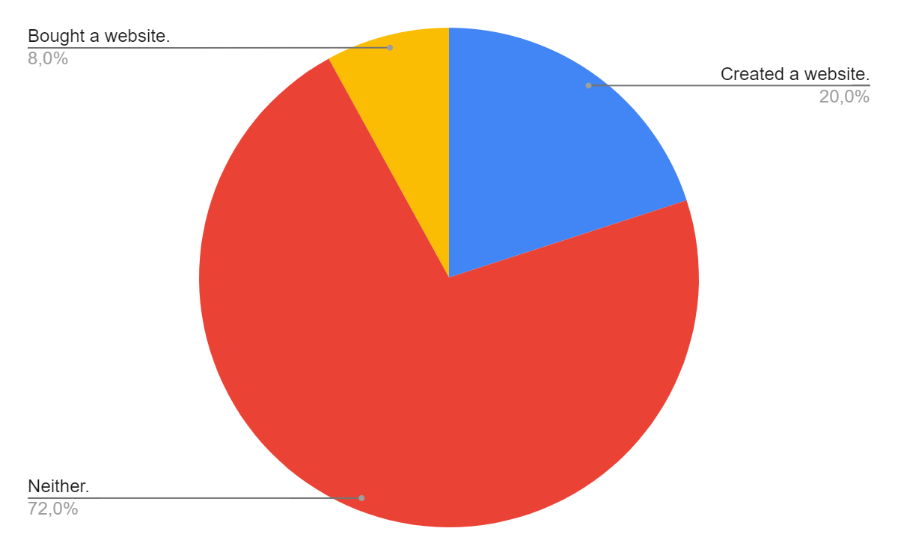

**Svar: 25**

Analys:

En stor majoritet av enkättagarna har ingen erfarenhet att äga, köpa eller skapa en hemsida. Med det borde vi skapa en bra första erfarenhet för våra kunder. Vi måste även ta hänsyn till att den låga erfarenheten påverkar resten av enkäten. Då folk till exempel kanske inte förstår kostnaden för en bra hemsidan, medan riktiga kunder så som företag begriper det.

### What is most important for you during the creation of a website?

Alternativ:

* That it is cheap.
* That the website is made and available quickly.
* That it is good looking with nice animations.
* That it has great functionality.
* Other:

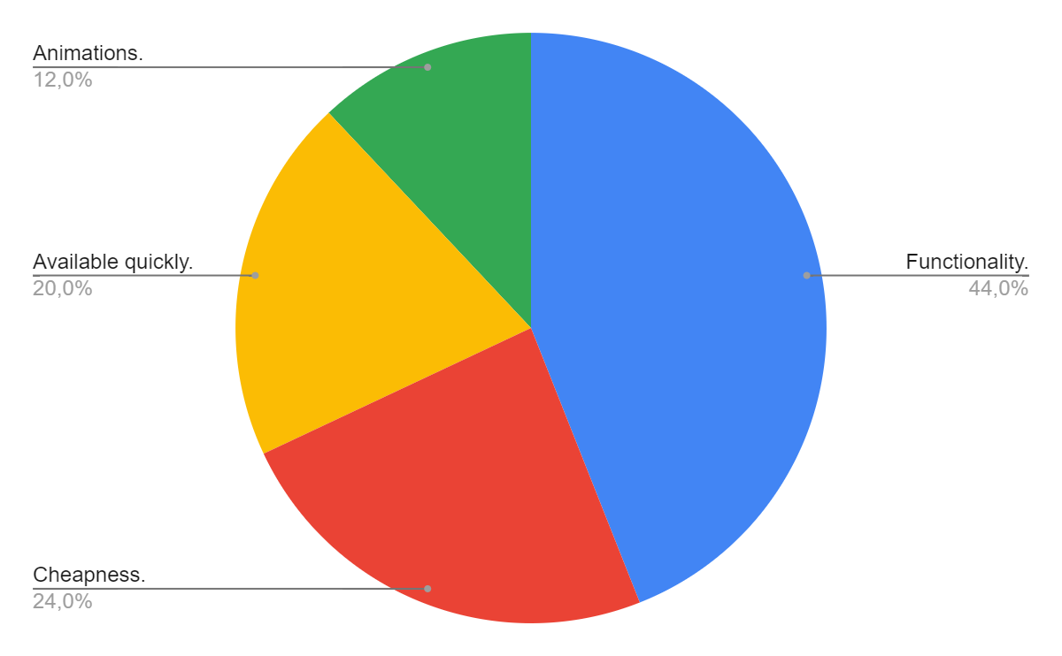

**Svar: 25**

Analys:

De flesta av enkättagarna prioriterar funktionalitet över något annat, detta kan vara en säljpunkt på hemsidan; att vi kan skapa en användarvänlig hemsida som alltid funkar. Att den ska vara billig är även viktigt och är ännu en försäljningspunkt.

### How much would you be willing to pay for a custom website made by a professional web agency?

Alternativ:

* Under 10 000 kr (1200 USD)
* 10 000 - 30 000 kr (1200 - 3500 USD)
* 30 000 - 50 000 kr (3500 - 5800 USD)
* 50 000 - 70 000 kr (5800 - 8200 USD)
* 70 000 - 100 000 kr (8200 - 12 000 USD)
* Over 100 000 kr (12000 USD)

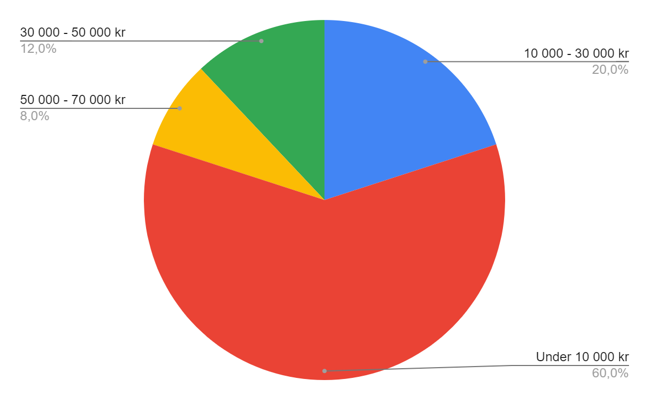

**Svar: 25**

Analys:

Dem här svaren visar en tydlig marknad för hemsidor för ett lågt pris. Men som nämnt förut måste vi ta hänsyn till att de flesta av enkättagarna inte har så mycket erfarenhet för kraven till en hemsida.

### According to you, what's the most important aspect for a website?

Alternativ:

* Egen skrivet svar

|  |
| --- |
| 1. functionality |
| 1. Att den ser professionell ut |
| 1. Sprids fort |
| 1. looks |
| 1. The first impression |
| 1. I want it on the internet in less than a week |
| 1. Jag vill att den ska vara ögonfångande |
| 1. That it doesn't break |
| 1. enkelt att navigera |
| 1. That it looks the way I want it to |
| 1. Den ska vara tillgänglig 24/7 |

**Svar: 11**

Analys:

Till sist har vi en fråga som ger oss några viktiga tips för vad som är viktigt för sidan. Svar som #7 och #9 kan vara bra att tänka på. Svar #11 ger oss idéer till en ny service, företaget kanske ska marknadsföra en server hosting service för hemsidor som vi skapar.

## Personas

### Karl Rikardsson

**Företagsägare**

UTBILDNING Civilekonom

ERFARENHET 15 år

ÅLDER 53 år

FAMILJ Gift, 2 barn

#### FÖRETAGSSTORLEK ANSVAR

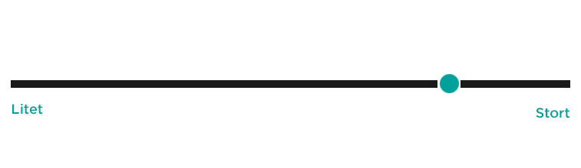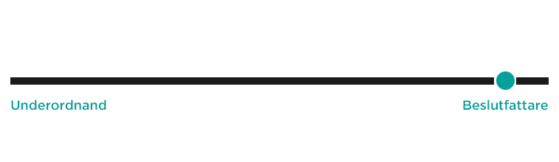

#### SYSSELSÄTTNING WEBBUTVECKLINGS ERFARENHET

#### 

#### OM KARL

En driftig företagsägare som behöver uppdatera hans gamla företagssida. Han spenderar mycket tid på jobbet och behöver förbättra sin marknadsföring. En snabb och proffsig lösning är allt han behöver, han är den perfekta kunden för Deliver.

#### PROFIL

#### MÅL

* Att driva sitt företag framåt, flera kunder och bättre intäkter.
* Tydliga resultat och bevisad förbättring.
* Att hålla en budget.
* Vill modernisera och säkerställa företagets plats i framtidens marknad.
* Ansvarig för företagets framgång
* Inte så ”tech savvy” men har ett öga för vad som är snyggt.
* Ansvarar för ett team av cirka 30 - 50 anställda
* Konkret och resultatfokuserad.

## hemsidans krav

### Sidor

Hemsidans startsida öppnar med vår logga, samt visar upp och välkomnar besökaren till företaget. Vi kommer även ha en om oss sida som förklarar hur företaget grundades och dess historik, samt våra värderingar.

Företagets hemsida kommer även visa upp vår portfolio och länka till vår kontaktsida.

### krav

Utifrån undersökningen punktas dessa krav upp, både funktionella och icke-funktionella:

#### Funktionella krav:

* Ett bokningsformulär, så att kunderna kan boka ett möte med företaget.
* Länkar till sidor som vi har arbetat med.
* Sidan ska vara enkel att navigera.
* Animeringar som visar vad företaget kan skapa.
* Ett dark-mode och light-mode som användaren kan byta mellan

#### Icke-Funktionella krav:

* Att sidan ser bra ut på alla enheter.
* Mindre bildstorlek till mobila enheter för en ökad prestanda.
* Optimerade samt minimerade CSS och JS filer för att öka prestandan.